Projekts

1.pielikums
Ministru kabineta
20__.gada __._____
noteikumiem Nr.__

Projekta grafiskā daļa
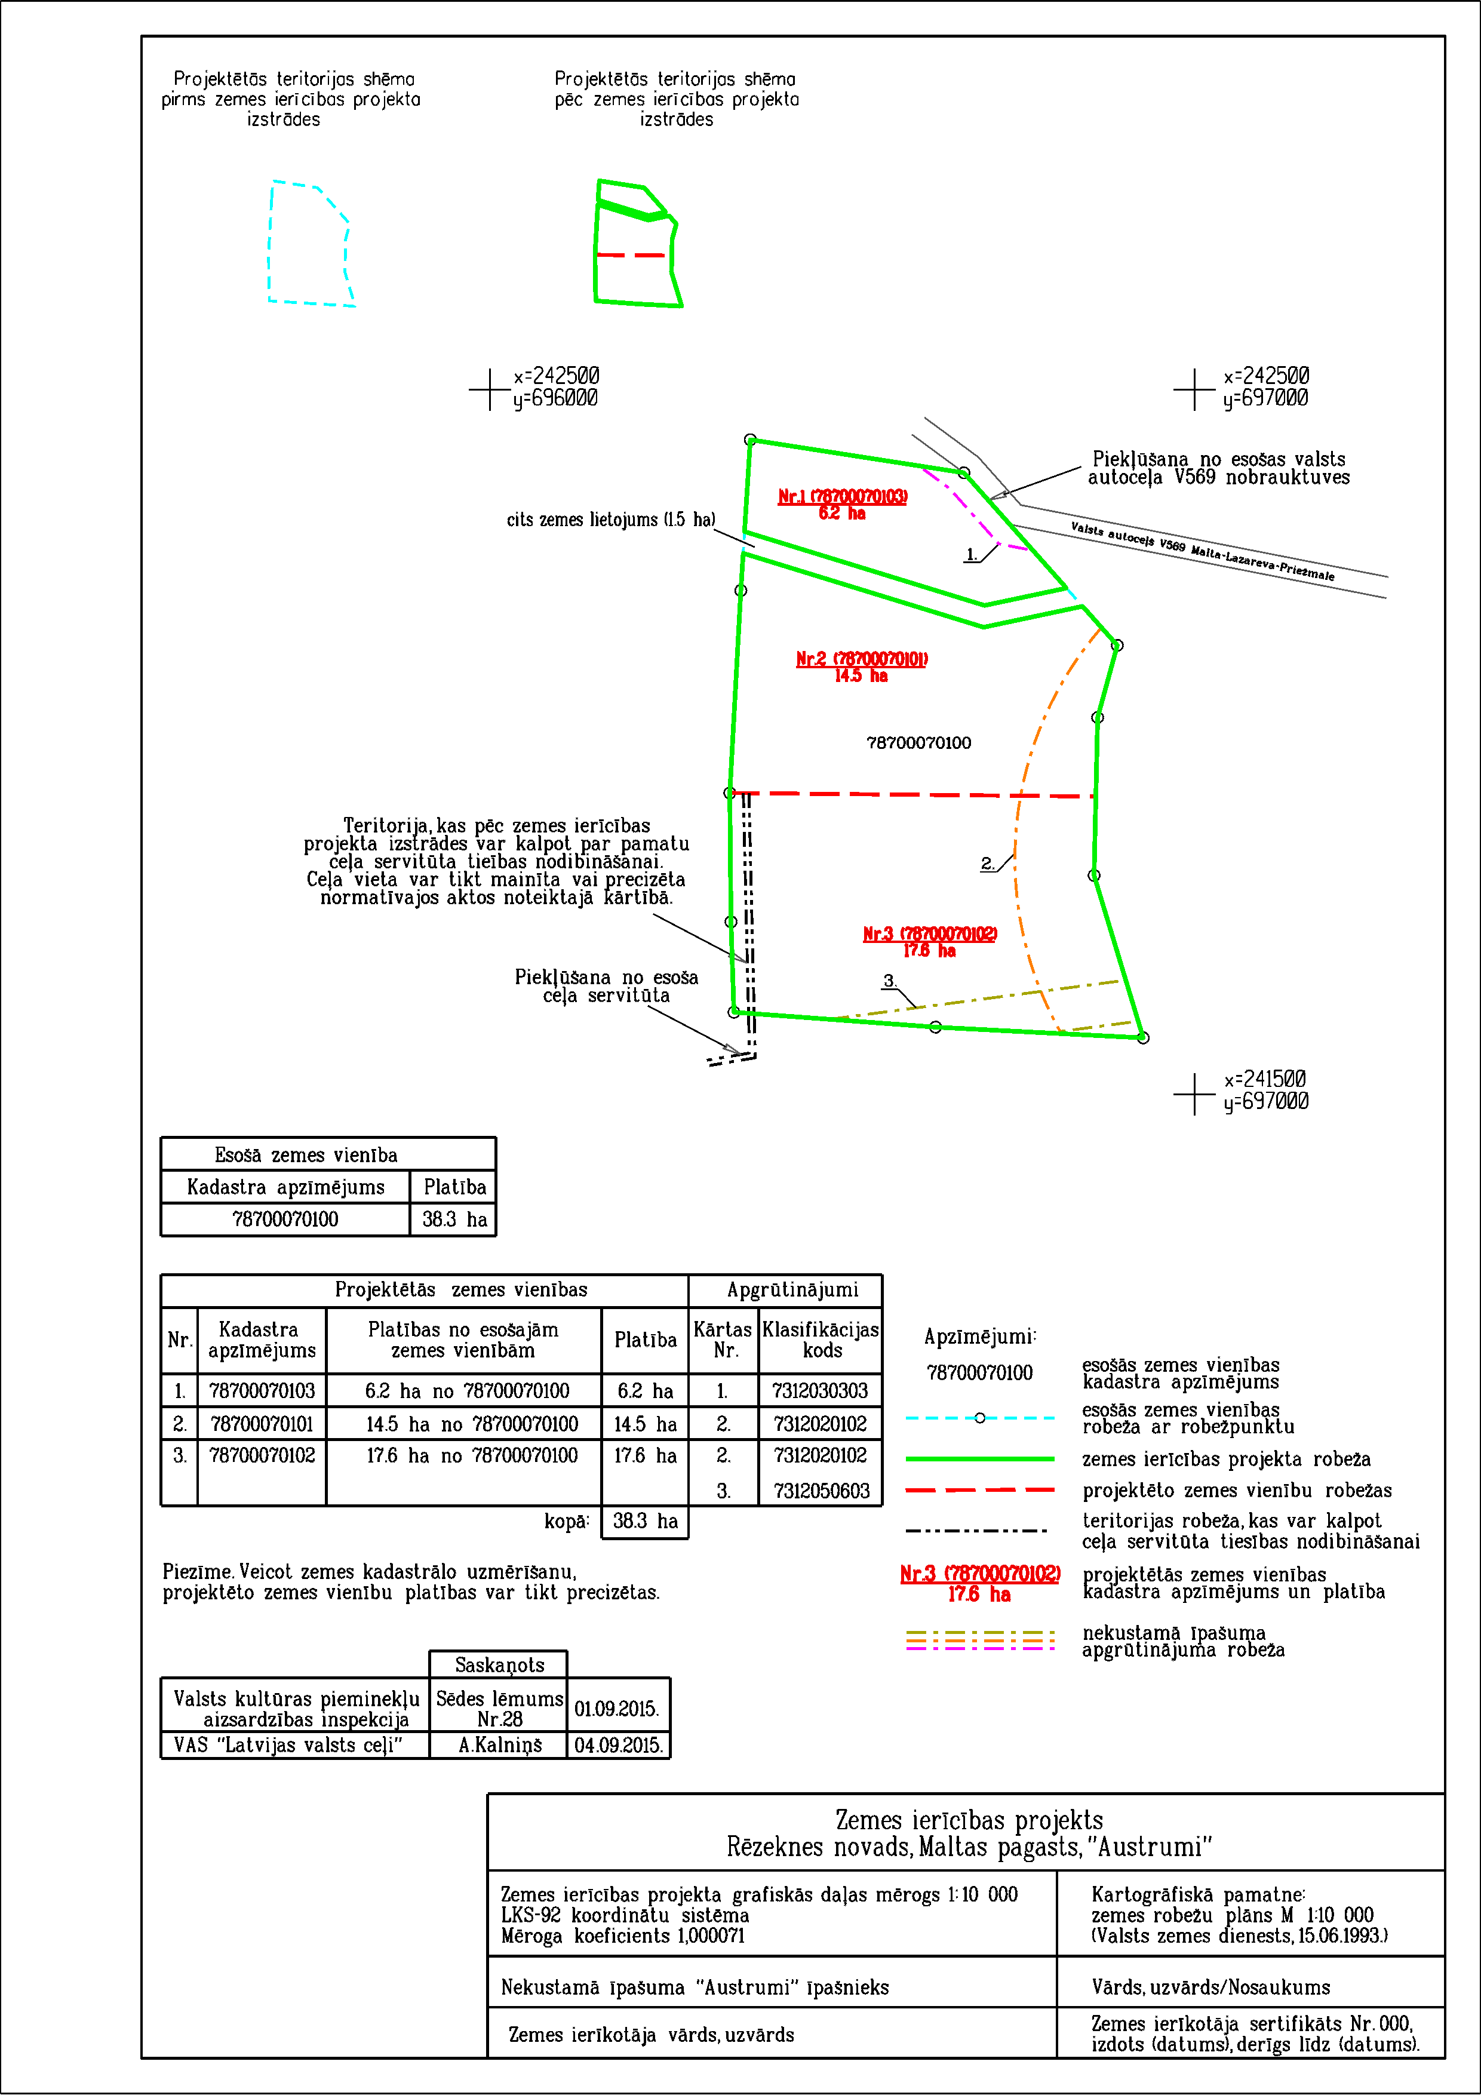
Noformējot projekta grafisko daļu, lapai atstāj šādas brīvas malas: augšējā mala – 0,5 cm, apakšējā mala – 0,5 cm, kreisā mala – 2 cm, labā mala – 0,5 cm.

Tieslietu ministrs Dzintars Rasnačs

Iesniedzējs:
Tieslietu ministrijas
valsts sekretārs Raivis Kronbergs

09.02.2016. 11:19
53
J.Mierkalne
67038681, judite.mierkalne@vzd.gov.lv

